## **SurveyXact Semesterevalueringsrapport**

## **IT, Læring og organisatorisk Omstilling, Aalborg**

## **8. semester – foråret 2024**

## **Om evalueringsundersøgelsen**

## Evalueringsskemaet er udsendt til i alt 78 studerende i både Aalborg og KBH den 21. juni 2024.

## Der er blevet rykket to gange.

## Målingen blev lukket for besvarelser d. 19. september.

## I alt har 10 studerende fra Aalborg valgt at deltage i undersøgelsen

## Den samlede svarprocent for Aalborg er på 45%.

På hvilket campus har du haft din primære tilknytning?

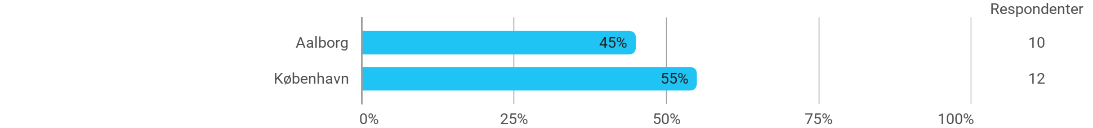

**Evaluering af modulet:**

**Programmering og prototyping**

Hvordan vil du overordnet vurdere dit faglige udbytte af modulet?

Angiv din grad af enighed i følgende udsagn: - Stoffets sværhedsgrad var passende

- Min egen arbejdsindsats var passende

- Eksamensformen var hensigtsmæssig (hvis du endnu ikke har været til eksamen angiv "ved ikke")

**Har du fulgt modulet Interaktionsdesign?**

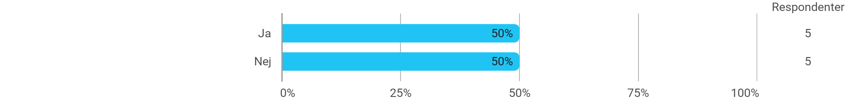

**Evaluering af modulet:**

**Interaktionsdesign**

Hvordan vil du overordnet vurdere dit faglige udbytte af modulet?

Angiv din grad af enighed i følgende udsagn:

- Stoffets sværhedsgrad var passende

- Min egen arbejdsindsats var passende

**Har du fulgt modulet Organisatorisk Læring og IT?**

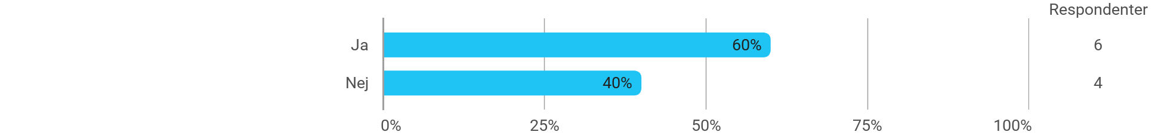

**Evaluering af modulet: Organisatorisk Læring og IT**

Hvordan vil du overordnet vurdere dit faglige udbytte af modulet?

Angiv din grad af enighed i følgende udsagn:

- Stoffets sværhedsgrad var passende

- Min egen arbejdsindsats var passende

Har du fulgt modulet: Spil, læring og design thinking?

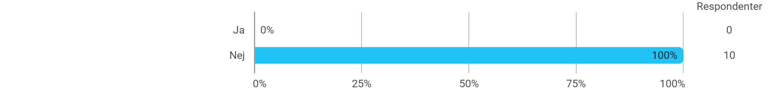

**Evaluering af specialiseringsdelen**

Angiv din grad af enighed i følgende udsagn:

- Min egen arbejdsindsats var passende

- Samarbejdet med min gruppe forløb godt (hvis du arbejdede alene angiv ”ved ikke”)

- Det fungerede godt for mig at arbejde alene (hvis du arbejdede i gruppe angiv ”ved ikke”)

Evaluering af specialiseringsdelen Angiv din grad af enighed i følgende udsagn: - Samarbejdet med min vejleder fungerede godt

**Evaluering af semestret generelt:**

Hvordan vil du overordnet vurdere:

- Dit faglige udbytte af semestret?

- Dit overblik over semestret ved dets begyndelse?

Der var god sammenhæng mellem semestrets forskellige moduler?

**Evaluering af semestrets videokonferencebaserede aktiviteter:**

Hvor har du/I brugt videokonference på dette semester?

- I undervisningen (som i oplæg, plenum dialog, gruppe præsentationer)

Hvor har du/I brugt videokonference på dette semester? - I vejledningen (individuel eller gruppe/klynge vejledning)

- I mellem studerende (projekt, øvelse og gruppearbejde)

Hvordan har videokonference fungeret på dette modul? 1 = godt - 5 = dårligt

- I undervisningen (som i oplæg, plenum dialog, gruppe præsentationer)

Hvordan har videokonference fungeret på dette modul? 1 = godt - 5 = dårligt;

- I vejledningen (individuel eller gruppe/klynge vejledning)

Hvordan har videokonference fungeret på dette modul? 1 = godt - 5 = dårligt

- I mellem studerende (projekt, øvelse og gruppearbejde)

